
"Зачем нужны прививки?"
Прививки или вакцины получили свое название по противооспенному препарату, приготовленному из содержимого коровьих оспинок английский врачом Дженнером в 1798 году. Он заметил, что если ввести содержимое оспины коровы, в котором присутствуют болезнетворные бактерии, в кожный надрез человеку, то он не заболеет натуральной оспой.
Прививки (вакцины) - это препараты, способствующие созданию активного специфического иммунитета, приобретенного в процессе прививания и необходимого для защиты организма от конкретного возбудителя болезни. Также прививки могут быть использованы для лечения некоторых инфекционных заболеваний.
Прививки (вакцины) изготавливают путем сложных биохимических процессов из микроорганизмов, продуктов их жизнедеятельности или отдельных компонентов микробной клетки.
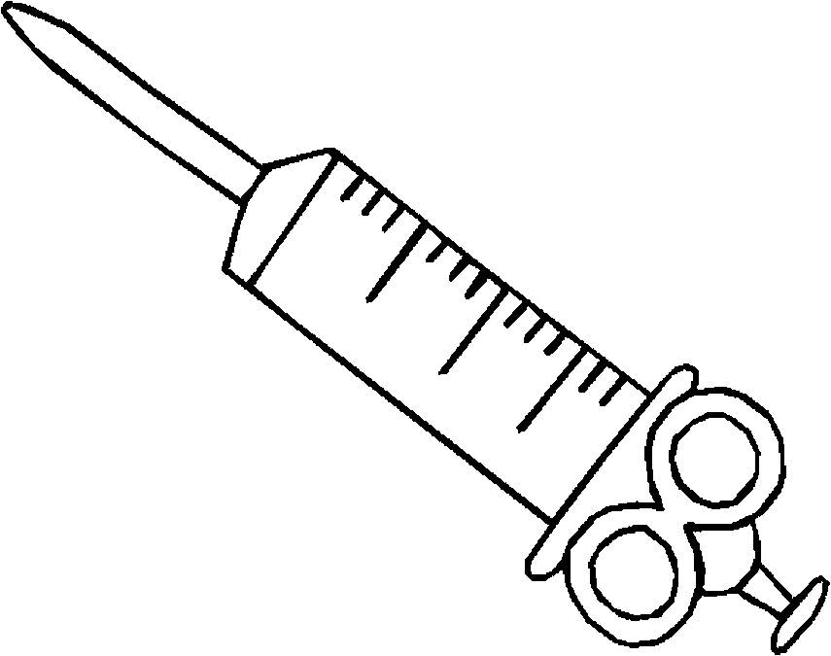
Вакцинный препарат, содержащий определенные дозы возбудителя болезни, оказавшись в организме человека, сталкивается с клетками крови - лимфоцитами, в результате чего образуются антитела - особые защитные белки. Организм в определенный период времени - год, пять лет и т.п. - "помнит" о прививке. С этим связана необходимость повторных вакцинаций - ревакцинации, после чего формируется стойкий длительный иммунитет. При последующей "встрече" с болезнетворным микрорганизмом антитела его узнают и нейтрализуют, и человек не заболевает.

